ОТЧЁТ
о проведенных антинаркотических мероприятиях, организованных
учреждениями культуры в МО Павловский район,
МБУ «ДК» Веселовского СП
в августе 2024года

№ | Наименование сельского поселения | Наименование мероприятия  (краткая информация о мероприятии, скриншот) | Место проведения, ссылки на используемые сайты | Дата, время проведения | Кол-во уч-ков/просмотров.
1 | Веселовское СП | «Если хочешь быть здоров» - урок здоровья.  С целью популяризации здорового образа жизни для ребят летней площадки "Солнышко" провели урок здоровья «Если хочешь быть здоров…».  В ходе мероприятия ребята вспомнили правила личной гигиены, поговорили о режиме дня, о правильном питании и других факторах, которые положительно влияют на здоровье. Узнали о секретах, с помощью которых можно поддерживать своё здоровье и как можно дольше оставаться активными и бодрыми. Уяснили, что увлечение вредными привычками, эмоциональные и психологические перегрузки, стрессы оказывают негативное влияние и серьезно подрывают здоровье.  Ребята приняли активное участие в спортивном марафоне, который провела волонтер культуры - Елькина Арина. Победила дружба и хорошее настроение.  На мероприятии присутствовала специалист по социальной работе ОПСД (отделение помощи семьи и детям).  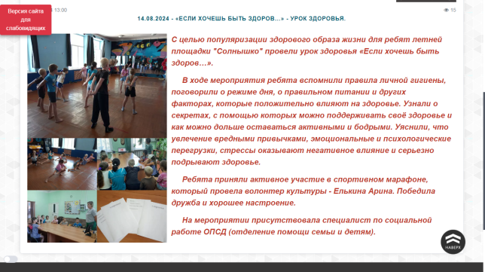 | МБУ «ДК» Веселовского СП  https://vesel-dk.pavkult.ru/item/1944535 | 14.08.24  11.00. | 12
2 | Веселовское СП | Кинопоказ в рамках «ЗОЖ».  Для участников самодеятельности и посетителей ДК прошёл показ фильма "Знаки беды".  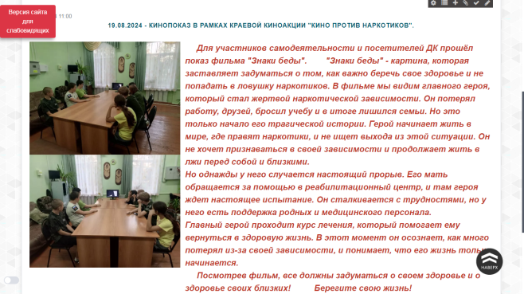 | МБУ «ДК» Веселовского СП  https://vesel-dk.pavkult.ru/item/1948156 | 19.08.24  11.00. | 8

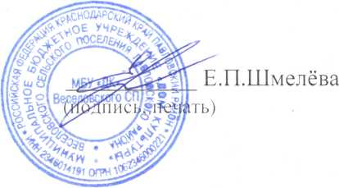
Директор МБУ «ДК» Веселовского СП .

Исполнитель Е.П.Шмелёва 8(86191) 4-31-45

